ПЛАН-КОНСПЕКТ УРОКА

В семье друзей пернатых.

 | ФИО (полностью) | Житенева Галина Евгеньевна
 | Место работы | МБОУ «Новониколаевская средняя общеобразо-  вательная школа №3»
 | Должность | Учитель начальных классов
 | Предмет | Окружающий мир
 | Класс | 2
 | Тема и номер урока в теме | В семье друзей пернатых. 1 урок
 | Базовый учебник | А.А.Плешаков «Мир вокруг нас»- учебник для 2 класса  начальной школы- 6 - изд. М:Просвещение,2012

- Цель урока: Сформировать у учащихся новые знания, умения и навыки по теме: «В семье друзей пернатых».
9. Задачи:
- образовательные:
-познакомить учащихся с отличительными признаками птиц;
-научить самостоятельно определять отличительные признаки птиц;
-познакомить со строением птиц;
-сформировать умение определять принадлежность животных к группе птиц;
-развивающие:
- развивать наблюдательность, логическое мышление;
- развивать познавательную активность учащихся;
-воспитательные:
-воспитывать любовь и бережное отношение к природе.
10.Тип урока: Урок изучения и первичного закрепления новых знаний.
11. Метод:
- Объяснительно- иллюстративный
- Проблемное обучение(частично –поисковый)
12. Формы работы учащихся: фронтальная, с элементами работы в парах
13. Необходимое техническое оборудование: компьютер, проектор, экран или ИД, магнитная доска.
14. Структура и ход урока

Таблица 1.
СТРУКТУРА И ХОД УРОКА
№ | Этап урока | Название используемых ЭОР  (с указанием порядкового номера из Таблицы 2) | Деятельность учителя  (с указанием действий с ЭОР, например, демонстрация) | Деятельность ученика | Время  (в мин.)
1 | 2 | 3 | 4 | 5 | 6
1 | Организационный момент |  | Учитель настраивает учащихся на успешную работу, с помощью стихотворных строк:  Прозвенел, друзья, звонок  Начинается урок.  Давайте улыбнёмся друг другу.  Пусть хорошее настроение поможет совершить вам открытия на этом уроке. | Воспринимают информацию учителя.  Учащиеся проявляют эмоциональную отзывчивость (улыбаются). | 1
2 | Актуализация опорных знаний учащихся |  | Учитель предлагает «сконструировать» урок (с помощью заготовленных на магнитной доске табличек содержащими слова «Думать»,  «Наблюдать»,  «Сравнивать») | Учащиеся располагают на доске таблички  «Думать»  «Наблюдать»  «Сравнивать» | 1
3 | Повторение изученного | Работа с дидактическим материалом к учебнику | Учитель дает задание распределить по группам животных, называя признаки. | Учащиеся распределяют рисунки животных по группам. | 3
4 | Формирование новых знаний и умений | Ресурс № 1  Презентация к уроку  Слайд №2  «Смайлик»  | Демонстрирует слайд презентации содержащий приглашение на виртуальную экскурсию в лес. | Воспринимают информацию учителя и настраиваются на виртуальную экскурсию в лес. | 2
4.1 | Фронтальная беседа | Ресурс № 1  Презентация к уроку  Слайд №3  Картина «Лес»,  аудиозапись «Голоса птиц»  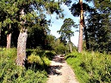 | Демонстрирует слайд презентации содержащий изображение леса и звуки голосов птиц. Учитель задает вопрос о том, чьи это голоса? Организует беседу с учащимися о голосах птиц. | Учащиеся слушают учителя, голоса птиц, участвуют в беседе с учителем, называют голоса лесных птиц. | 1
 |  | Ресурс № 1  Презентация к уроку  Слайд № 4  Слайд «Бабочка»,  «Дятел», «Летучая мышь», «Белка-летяга»  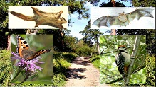 | Учитель демонстрирует слайды и предлагает ответить на  вопрос: «Все эти животные умеют летать, значит это птицы?».  Организует выступления с сообщениями учащихся. | Заранее подготовленные  учащиеся делают сообщения о летучей мыши, белке- летяге и др. | 1
4.2 | Поиск  решения  учебной  задачи | Ресурс № 1  Презентация к уроку  Слайд 5  «Голубь»  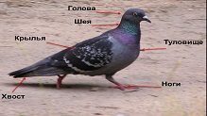 | Учитель демонстрирует информацию представленную на слайде 5 презентации, дает задание найти общий признак птиц, которые отличают их от других животных.  Организует беседу с учащимися о строении голубя, направляет выводы учащихся о строении голубя. | Учащиеся воспринимают информацию представленную на слайде учителем, слушают учителя, участвуют в беседе,  делают вывод, что у птиц 2 ноги, 2 крыла, тело покрыто перьями. | 3
5 | Практическая работа |  |  |  | 8
5.1 | Работа в парах. | Ресурс № 1  Презентация к уроку  Слайд 6 «Перья»  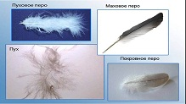 | Учитель, организует работу в парах, предлагает рассмотреть перья: одинаковые они или разные, чем они различаются, что у них общего? | Учащиеся воспринимают информацию представленную на слайде учителем, слушают учителя, участвуют в беседе.  Учащиеся находят стержень и бородки на перьях.
5.2 | Проведение опыта | Работа с перьями и оборудованием для опытов с ними. | Учитель предлагает провести несколько опытов –наблюдений:  -Положите на ладонь самое маленькое перо и легонько дуньте.  -Отрежьте кончик пера ножницами.  - Капните водой из пипетки на перо.  -Сравните  наощупь самое большое и самое маленькое перо. | Учащиеся проводят опыты с перьями под руководством учителя.  Учащиеся отрезают кончик пера ножницами и делают вывод, что пуховые перья лёгкие.  Дуют на перо и делают вывод, что перо пустое, поэтому лёгкое.  Капают водой из пипетки на перо и делают вывод, что перо не намокло, значит перья защищают птицу от воды.  Учащиеся делают вывод, что пуховые перья ближе к телу и согревают птицу, а покровные защищают.  Учащиеся сравнивают наощупь самое большое и самое маленькое перо.
6 | Физминутка | Ресурс № 1  Презентация к уроку  Слайд 7  «Релаксация»   | Учитель организует проведение физкультминутки | Дети выполняют упражнения для физкультминутки | 2 мин
7 | Закрепление изученного |  |  |  | 17
7.1 |  | Ресурс №1  Презентация к уроку  Слайды 8-10  Слайд 8 «Курица»  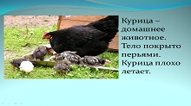  Слайд 9 «Страус»  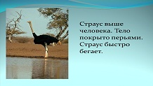  Слайд 10 «Пингвин»  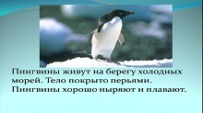 | Учитель демонстрирует информацию представленную на слайдах 8-10 презентации,  Учитель предлагает рассмотреть слайды, прочитать текст и подумать, являются ли птицами эти животные. | Учащиеся воспринимают информацию учителя.  Учащиеся читают текст на экране и находят предложение, которое помогает ответить на поставленный учителем вопрос. Отвечают на вопрос учителя и делают вывод о том, что главным признаком птиц являются перья.
7.2 | Загадки | Ресурс № 2  «Дятел»  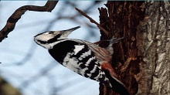  Ресурс № 1  Презентация к уроку  «Сова»  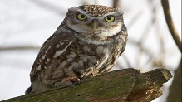  Ресурс № 2  «Воробей»  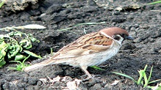  Ресурс № 1  Презентация к уроку  Слайд 14 «Синица»  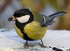 | Учитель демонстрирует информацию ресурсов. Предлагает назвать птиц, обитающих в нашей местности и отгадать про них загадки.  По ходу предъявления информации задает вопросы учащимся. | Учащиеся воспринимают информацию учителя. Рассматривают картинки на экране.  Учащиеся называют птиц, отгадывают загадки, отвечают на вопросы учителя.
8 | Итог урока  Рефлексия | Ресурс № 1  Презентация к уроку  Слайд 15 «Смайлик-настроение»   | Учитель демонстрирует информацию, создающую позитивное настроение. Совместно с учащимися подводит итог урока | Учащиеся воспринимают информацию учителя. Учащиеся сами оценивают свою работу с помощью сигнальных карточек - смайликов | 1

Приложение к плану-конспекту урока
«В семье друзей пернатых
(Тема урока)

Таблица 2.
ПЕРЕЧЕНЬ ИСПОЛЬЗУЕМЫХ НА ДАННОМ УРОКЕ ЭОР
№ | Название ресурса | Тип, вид ресурса | Форма предъявления информации (иллюстрация, презентация, видеофрагменты, тест, модель и т.д.) | Гиперссылка на ресурс, обеспечивающий доступ к ЭОР
1 | Презентация к уроку | Информационный | Презентация | Собственный ресурс
2 | «Дятел» | Информационный | Презентация | http://files.school-collection.edu.ru/dlrstore/705408df-c583-4f42-a16e-71cc43b603e2/dendrocoposleucotos.htm
3 | «Воробей» | Информационный | Презентация | http://files.school-collection.edu.ru/dlrstore/da146ff7-7b2b-4602-ab14-3231891d94b8/passer.htm

